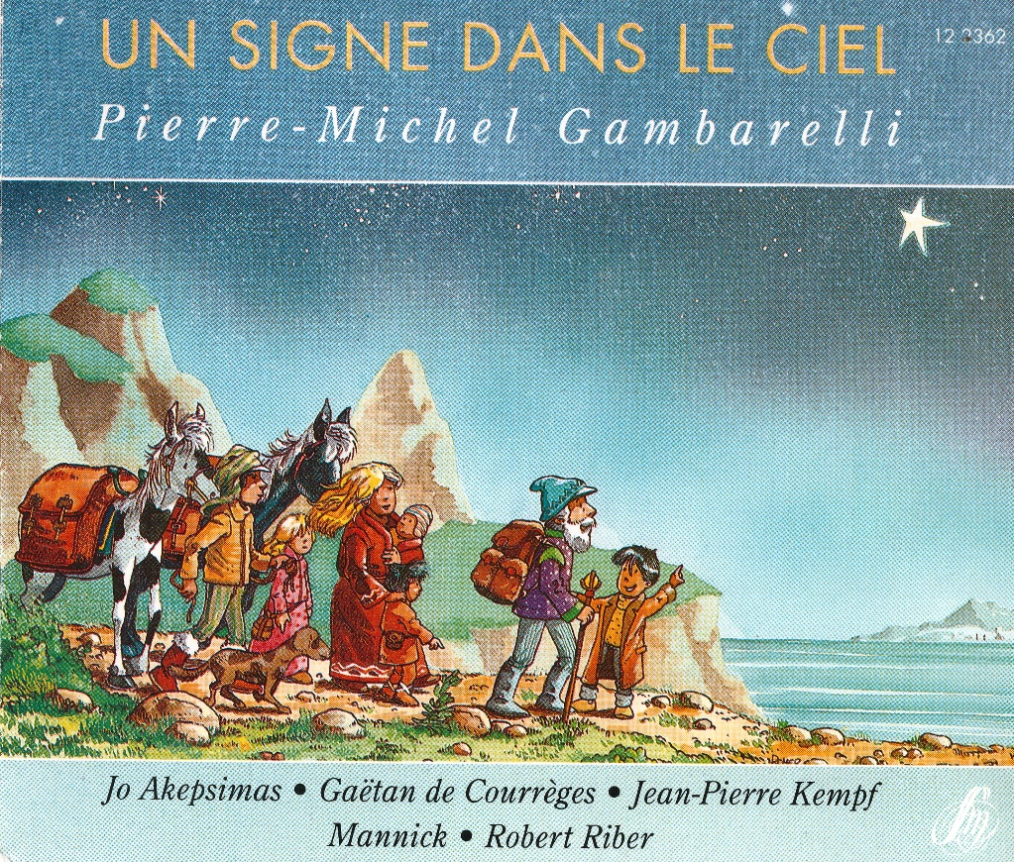**Document pédagogique**

Ces quelques idées ont pour objet d’affûter la créativité de celles et ceux qui souhaiteront s’appuyer sur « **Un signe dans le ciel** » pour aider des enfants à entrer dans le sens spirituel de la fête de Noël :

- **Fête de la naissance** du fils de Dieu venu sauver tous les hommes.

- **Fête de l’incarnation** de Dieu un jour du temps sur notre terre.

- **Fête du Vivant**, Jésus Christ, Lumière pour tous les peuples.

**Réflexions catéchétiques**

*Exploitation du texte*

> Le groupe relève dans le texte les mots et les expressions que lui suggère la fête de Noël.

> Ensuite chacun choisit quelques-uns de ces mots avec lesquels il compose un poème d'une ou deux phrases.

> Ces poèmes sont inscrits et joliment décorés sur des étoiles en carton qui trouveront tout naturellement leur place autour de la crèche de la paroisse ou à la maison.

*Exploitation des chants*

> La première phase consiste à lire ensemble le texte des chants.

> Ensuite chaque équipe s'approprie un refrain ou un couplet de l'un ou l'autre chant et le met en scène comme si elle réalisait un "clip vidéo" de 15 ou 20 secondes.

> Les différentes équipes présentent le résultat de leur travail.

> Enfin le groupe retient les meilleures idées pour réaliser, à l'occasion d'une deuxième phase, un "clip vidéo" sur l'ensemble du chant qui a retenu son attention.

> Enregistré ou en direct, le résultat final pourra être présenté à l'occasion d'une veillée de prière ou d’une célébration

*Exploitation de l’enregistrement*

> Le groupe écoute une première fois la totalité de l'enregistrement.

> Au centre d'un panneau se trouve le mot "Noël" entouré de plusieurs cercles concentriques.

> L'animateur distribue à chacun deux ou trois cartons sur lesquels sont notées les expressions qu'il juge les plus importantes pour entrer dans le mystère de Noël.

Lors d'un deuxième passage de l'enregistrement, chacun est invité, au moment qu'il juge le plus opportun, à placer, plus ou moins loin du centre, les cartons qu'il tient en main.

> La troisième partie de la séquence sera consacrée à une réflexion sur la configuration du panneau ainsi réalisé, chacun expliquant ses choix.

> À la fin de ce temps de réflexion catéchétique toutes les modifications qui paraîtront judicieuses seront apportées.

**Démarches liturgiques**

*Utilisation du texte*

L'ensemble du texte, dialogué par un enfant et un adulte, sur un fond musical, nous offre la possibilité d'introduire la liturgie de la Parole d'une célébration de Noël.

*Utilisation des chants*

> Noël vient bousculer nos habitudes. Voilà que le soleil se met à briller en pleine nuit et que les étoiles continuent à scintiller en plein jour. "**Ouvre les yeux, peuple de Dieu**" vient nous accompagner tout au long du temps de l'Avent. Il nous invite à réveiller la terre endormie par le froid de l'hiver, à ne plus baisser les yeux, à changer de regard, à nous convertir.

> La lecture de l'Évangile de la naissance de Jésus (Luc 2, 1-20) peut être ponctuée par l'acclamation "**Noël, un signe dans les cieux**" qui trouve également sa place, avant et après la proclamation du "Gloire à Dieu".

> "**C'est Noël sur la terre**" convient aux célébrations qui nous font cheminer vers Noël. Avec les témoins des premières heures, Jean-Baptiste, Marie, Joseph, Élisabeth, les bergers, les mages, nous nous rapprochons de l'événement annoncé depuis si longtemps à toute l'humanité.

> A la fin de la célébration nous sommes conviés à partager avec tous ceux que nous rencontrons cette merveilleuse nouvelle : "**Aujourd'hui c'est Noël**".

Ce chant viendra à souhait, nous aider à accomplir cette mission : "Noël, aujourd'hui c'est Noël" et Dieu fait de nous des prophètes.

*Utilisation de l’enregistrement*

À partir de l'enregistrement ou d'une réalisation en direct, une équipe prépare un jeu scénique qui sera présenté à l'occasion de la veillée qui précède la messe de minuit ou d'une célébration de Noël, pour les enfants et les jeunes, proposée dans le cadre des liturgies de nos paroisses ou de nos mouvements.

**Quelques idées en vrac**

> Choisir une douzaine de belles photos du ciel de jour et de nuit afin de les projeter lors des échanges entre le récitant et Muriel.

> Six ou sept (voire davantage) participants circulent dans tous les sens sur la scène, le chœur ou dans l’assemblée avec des poussettes de bébé. Ils se rassemblent et, l’un après l’autre, présentent à l’assemblée la pancarte (format A3) qui était déposée dans la poussette. Sur les pancartes, on peut lire ce que Dieu désire pour les hommes et toute sa création (ex : Amour, justice, paix, partage, bonheur…). En amont, un atelier permettra d’établir la liste que les participants à cet atelier détermineront.

> Le refrain « Noël, un signe dans les cieux » apparaît comme un leitmotiv, un jingle. On peut imaginer que chaque fois qu’il est repris, l’ensemble des participants effectuent la même démarche (ex : suspendre de nouvelles étoiles sur des fils qui traversent l’espace scénique, suivre le déplacement d’une étoile qui s’approche progressivement de la crèche, etc.).

> Au fur et à mesure du récit, la crèche se constitue.

C'EST NOËL SUR LA TERRE ET DANS LE CIEL : Une douzaine de bergers se dispersent dans l’assemblée et l’espace scénique. Munis d’une grande houppelande, d’un large chapeau et d’un bâton, ils gardent leurs troupeaux.

NOËL, AUJOURD'HUI C'EST NOËL : Marie et Joseph arrivent au milieu de l’espace scénique. Ils s’assoient devant une grande corbeille en osier recouvert par un belle et chaude peau de mouton.

OUVRE LES YEUX PEUPLE DE DIEU : Une grande étoile portée par un ange s’installe derrière Joseph et Marie. Tous les bergers s’approchent et s’assoient en demi-cercle le dos tourné à l’assemblée devant la crèche.

Tout est en place pour écouter le passage de l’évangile qui raconte la naissance de Jésus (Luc 2, 1-20)

**Texte intégral**

RÉCITANT

Depuis longtemps, Dieu qui a créé le monde et tout ce qui vit dans ce monde, avait envie d'autre chose.

Il n'avait pas envie de « quelque chose de plus », Il avait envie de « quelqu'un ».

De quelqu'un d'autre qui viendrait de Lui...

Dieu aime tellement les hommes ! Il a envie de le leur dire, mais à sa façon !

Tu sais Muriel, quand on aime on a envie de le dire à tout le monde.

Et bien, Noël, c'est un peu une parole d'amour, une parole d'amour de Dieu.

MURIEL

Mais alors, de quoi Dieu peut-Il avoir envie puisqu'Il a tout ce qu'Il veut ?

RÉCITANT

Eh bien, figure-toi que Dieu avait envie, tiens-toi bien ! Dieu avait envie d'un bébé.

Dieu rêvait d'un enfant ...

MURIEL

Un bébé ? C'est drôle, tu ne trouves pas !

Dieu avec un bébé dans les bras.

Un vrai bébé qui pleure et qui crie ?

**NOËL, UN SIGNE DANS LES CIEUX (F 17-77)**

Noël,

Un signe dans les cieux,

Noël,

L'amour de notre Dieu,

Noël,

Un signe dans la nuit,

Noël,

La paix de Jésus-Christ.

RÉCITANT

Quand Dieu donne, Il donne plus qu'un cadeau.

Il donne quelque chose de Lui-même.

Quelqu'un de Lui-même.

Aujourd'hui Dieu se donne clans un berceau.

**C'EST NOËL SUR LA TERRE ET DANS LE CIEL** (F 17-78)

C'EST NOËL SUR LA TERRE ET DANS LE CIEL.

DIEU EST NÉ, NOUS ANNONCENT LES BERGERS

Réveillez-vous, n'ayez pas peur,

Voici la nuit où tout commence.

Un soleil au fond de nos cœurs

Fait naître en nous une espérance.

Dépêchez-vous, on nous attend,

Voici le jour où Dieu s'invite.

Il arrive chez les vivants,

Le monde entier Lui rend visite.

Approchez-vous de son berceau,

Voici l'enfant que Dieu nous donne,

Le plus beau de tous les cadeaux

Que Dieu dépose aux pieds des hommes.

RÉCITANT

Il y a des jours où le ciel est sans étoiles.

Des jours où l'on se pose des questions sans réponses.

MURIEL

Ça existe, des questions sans réponses ?

RÉCITANT

Et oui, comme il existe des nuits noires.

Mais, parfois après longtemps de veille, on peut apercevoir comme une lumière, comme une étoile.

**NOËL, UN SIGNE DANS LES CIEUX** (F 17-77)

Noël,

Un signe dans les cieux,

Noël,

L'amour de notre Dieu,

Noël,

Un signe dans la nuit,

Noël,

La paix de Jésus-Christ.

RÉCITANT

Ah oui, heureusement il arrive que le ciel se dévoile. Alors une étoile surgit au moment où on s'y attend le moins.

MURIEL

Tu veux dire que Dieu met des étoiles dans le ciel pour que la nuit il ne fasse pas complètement nuit ?

RÉCITANT

Oui, je crois que c'est ça.

L'enfant qui va naître est un allumeur d'étoiles.

L'enfant qui vient de Dieu est un éveilleur d'étoiles.

C'est merveilleux, tu ne trouves pas, un bébé qui fait changer les choses, qui fait bouger le monde !

Quand Dieu fait signe : on ne va pas rester en place.

On a envie de bouger, d'aller voir ailleurs, tu ne crois pas ?

MURIEL

C'est vrai, bien souvent, j'ai envie de changer ce qui va mal autour de moi, de tout bouleverser jusqu'à ce que tout soit bien comme il faut.

RÉCITANT

Ah ! Je ne te dis pas de tout bouger pour mettre de l'ordre à ta manière. Je pense plutôt que c'est à toi, à nous, de bouger pour regarder autrement, pour entendre autre­ment, pour sentir autrement, pour vivre autrement...

Alors, qu'est-ce qu'on attend ?

Allez, on essaye, on se bouge ! Et toute la planète sera en mouvement.

Dieu nous fait signe !

**NOËL, UN SIGNE DANS LES CIEUX** (F 17-77)

Noël,

Un signe dans les cieux,

Noël,

L'amour de notre Dieu,

Noël,

Un signe dans la nuit,

Noël,

La paix de Jésus-Christ.

RÉCITANT

Une naissance, c'est comme une étoile qui s'allume, c'est comme une voile nouvelle sur la mer, c'est une fête qui nous invite à partir plus loin.

MURIEL

Alors je veux partir aussi, à pied et en bateau s'il le faut.

Je veux suivre cette étoile jusqu'au bout sans jamais la quitter des yeux.

Et je verrai cet enfant que Dieu nous donne.

Et j'irai dire partout qu'avec Lui nous allons bouger le monde.

**NOËL, AUJOURD'HUI C'EST NOËL** (F 17-80)

Sur la planète qui perd la tête

Plus rien n'est comme avant

Nouvelle chance, tout recommence

Plus rien n'est comme avant.

NOËL, AUJOURD'HUI C'EST NOËL

LA TERRE A PRIS UN AIR DE FÊTE

NOËL, AUJOURD'HUI C'EST NOËL

VOICI QUE DIEU FAIT DE NOUS DES PROPHÈTES.

Levons les voiles, suivons l'étoile

Là-bas, on nous attend

Qui cherche trouve, l'avenir s'ouvre

Là-bas on nous attend.

Vers la lumière marchons en frères

Voici les temps nouveaux

L'amour inonde l'immense monde

Voici les temps nouveaux.

Par sa naissance et son alliance

Jésus vient nous sauver

Nos chants, nos danses, crient l'espérance

Jésus vient nous sauver.

MURIEL

Noël, c'est un soleil dans la nuit.

RÉCITANT

Dans la nuit des hommes, Noël c'est un soleil de minuit.

MURIEL

Noël, c'est un jour pas comme les autres, c'est une étoile dans le matin.

RÉCITANT

Dans le matin des hommes, Noël c'est une étoile de midi.

MURIEL

Noël, c'est la plus belle des histoires.

RÉCITANT

Dans l'histoire des hommes, Noël c'est l'amour fou de Dieu pour les hommes.

Noël c'est la folie de Dieu.

**OUVRE LES YEUX PEUPLE DE DIEU** (F 17-79)

OUVRE LES YEUX, PEUPLE DE DIEU,

UN SOLEIL EN PLEINE NUIT

NOUS ÉCLAIRE ET NOUS CONDUIT.

LÈVE LES YEUX, PEUPLE DE DIEU,

UNE ÉTOILE EN PLEIN MIDI

NOUS ANNONCE JÉSUS-CHRIST.

Dieu réveille notre terre

Par sa naissance,

Nous marchons vers sa lumière,

Un signe nous devance.

Dieu préfère un lit de paille

Dans une étable

Aux palais et aux murailles

De nos châteaux de sable.

Dieu choisit le jour et l'heure

Pour vivre en homme,

Il vient prendre pour demeure

Le cœur de tous les hommes.